

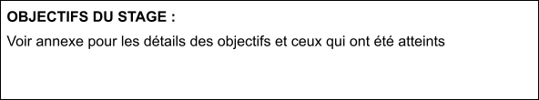

**Nom et Prénom de l’étudiant :** RATOMAHENINA Dimbihasimbola Stevine Kim

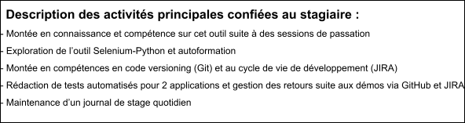

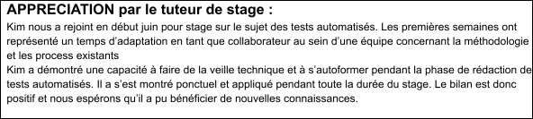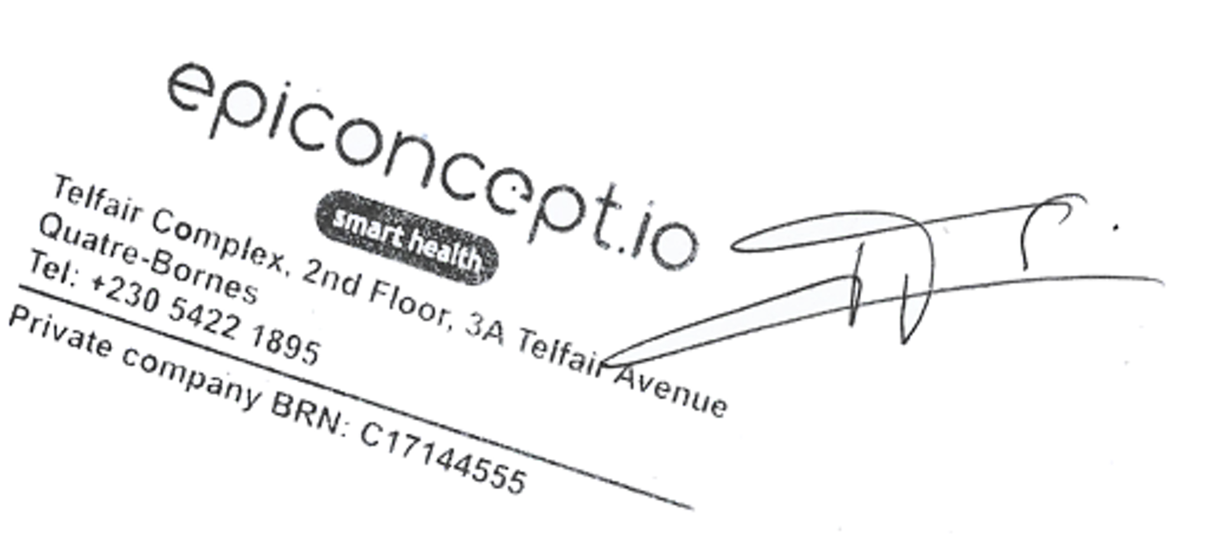

Date : 31/07/2023

Nom, signature du responsable de l’entreprise et cachet de l’entreprise

**Dr Loïc Flachet**

**Annexe :**

EPICONCEPT OCEAN INDIEN

 Accueil au sein de la société Epiconcept et livret d’accueil

 Prise de connaissance du règlement intérieur à respecter pendant la période de stage  Présentation des activités de la société (épidémiologie, IT, autres)

 Présentation de la méthodologie Agile SCRUM et de son implémentation au sein de l’équipe OI  Présentation de l’outil de versioning GitHub (création compte et accès aux repositories pertinents)

 Présentation de l’outil de gestion JIRA (création compte et accès aux projets pour le suivi de la réalisation des issues)

 Présentation de l’objectif du stage et des applications candidates aux tests automatisés  Introduction aux tests automatisés (Selenium) et aux exemples existants

 Rédaction des cas de tests à automatiser par la QA et les chefs de projet

 Suivi quotidien via les standups SCRUM et points d’avancement hebdomadaires avec la Team Manager

……………………………………………………………………………………………………………………………… STAGIAIRE

 Signature de l’engagement de confidentialité  Participation aux rituels Agile de l’équipe OI

 Exercice d’estimation et de planning de son sprint

 Montée en compétences Python (autoformation avec support technique au besoin)  Montée en compétences Selenium (autoformation avec support technique au besoin)

 Développement de tests automatisés en Selenium et Python en suivant les normes de codage

 Versioning des tests sur GitHub en suivant les bonnes pratiques de revue de code et de versioning  Déroulement de ces tests

 Génération d’un rapport de tests automatisés